XXXIV GIORNATA MONDIALE DEL MALATO
11 febbraio 2026 
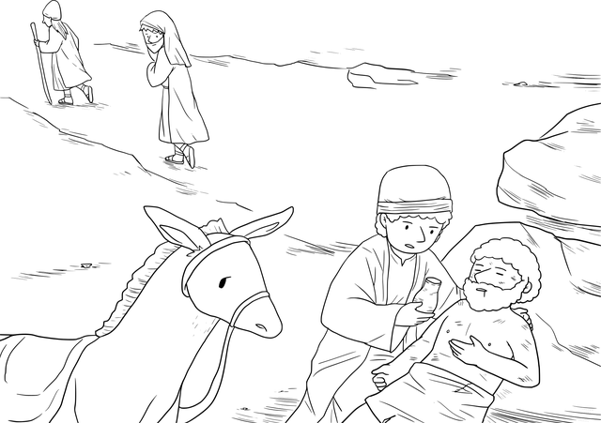

E chi è il mio prossimo? …Vai anche tu e fa’ così.

XXXIV GIORNATA MONDIALE DEL MALATO
11 febbraio 2026

E chi è il mio prossimo?... Vai anche tu e fa’ così.

